Encuesta Mensual de la Industria Manufacturera (EMIM)
EMIM · Mayo 2026
Boletín de Indicador 424/26 del 16 de julio de 2026 | INEGI
VARIACIÓN MENSUAL  ▼ -0.6%  Volumen de producción · cifras desest. · mayo 2026 | VARIACIÓN ANUAL  ▼ -0.1%  Comparación mayo 2026 vs mayo 2025

Producción |  | Personal ocupado |  | Horas trabajadas |  | Remuneraciones
Mensual | Anual | Mensual | Anual | Mensual | Anual | Mensual | Anual
▼ -0.6 % | ▼ -0.1 % | ▼ -0.1 % | ▼ -2.1 % | ▼ -0.5 % | ▼ -1.6 % | ▼ -0.9 % | ▲ 1.5 %

En mayo de 2026, la producción manufacturera registró una variación mensual de -0.6% y se mantuvo prácticamente sin cambio a tasa anual (-0.1%). El índice desestacionalizado se ubicó en 109.4 puntos (base 2018=100). La lectura relevante está en el mercado laboral manufacturero: el personal ocupado disminuyó 2.1% anual, mientras que las remuneraciones medias reales crecieron 1.5% anual.

Resumen ejecutivo
- La producción manufacturera registró variaciones de -0.6% mensual y -0.1% anual en mayo de 2026, después del avance de abril.
- El personal ocupado disminuyó 0.1% mensual y 2.1% anual; las horas trabajadas también registraron variaciones, de -0.5% mensual y -1.6% anual.
- Las remuneraciones medias reales tuvieron una variación mensual de -0.9%, pero crecieron 1.5% anual; el ajuste se observa más en empleo y horas que en remuneraciones.

Variación mensual del volumen de producción manufacturera, cifras desestacionalizadas, enero 2025 – mayo 2026
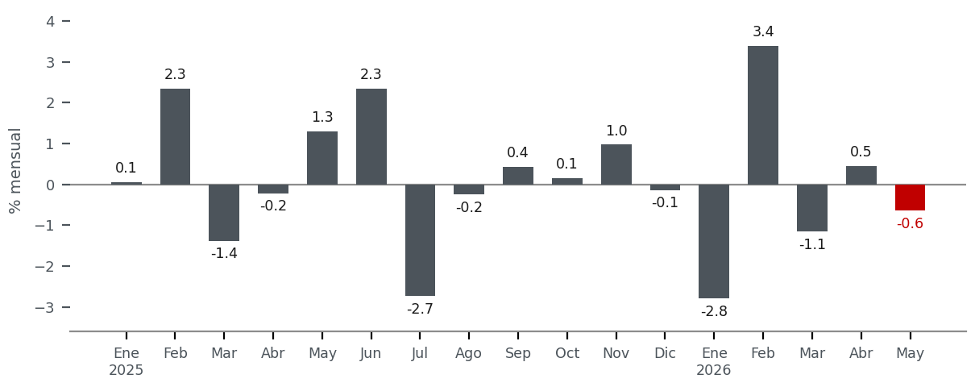
Fuente: INEGI, EMIM, Boletín de Indicador 424/26. Cifras desestacionalizadas.

Mayo registró una variación mensual negativa después del avance de abril, la serie mantiene un comportamiento irregular desde 2025.

Análisis
- El dato de mayo modera el avance observado en abril. La producción manufacturera mantiene un comportamiento irregular desde 2025, sin una tendencia definida de recuperación.
- El personal ocupado mantiene debilidad a tasa anual, principalmente en el personal dependiente de la razón social —obreros, técnicos y administrativos—, mientras que el personal no dependiente registra un avance mensual.
- Las remuneraciones medias reales crecieron 1.5% anual, impulsadas por los salarios de obreros y técnicos (+3.7%). Esto sugiere que el ajuste manufacturero se observa más en empleo y horas trabajadas que en remuneraciones reales.

Empleo manufacturero y remuneraciones reales, 2025–2026
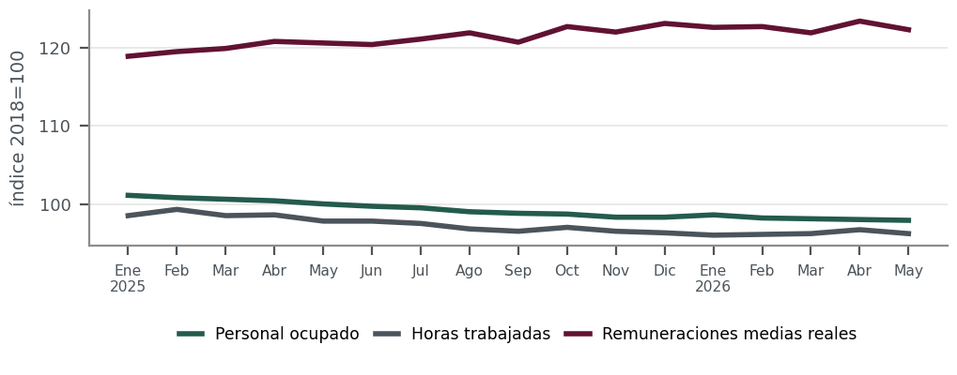

Lectura sectorial
Los subsectores muestran un comportamiento heterogéneo dentro de la manufactura:
Sector | Var. anual producción | Var. anual personal | Lectura
334 · Equipo de cómputo y electrónico | ▲ 9.3 % | ▲ 3.2 % | Mayor dinamismo en producción y empleo.
336 · Equipo de transporte (automotriz) | ▼ 3.7 % | ▼ 4.5 % | Menor dinamismo en una cadena manufacturera prioritaria
325 · Industria química | ▲ 1.2 % | ▼ 0.4 % | Producción positiva con menor personal; posible mejora de productividad aparente.
315 · Prendas de vestir (textil) | ▼ 6.2 % | ▼ 4.6 % | Desempeño negativo en producción y empleo
311 · Industria alimentaria | ▲ 0.9 % | ▼ 0.3 % | Producción positiva con ajuste marginal en personal
Nota: variación anual con cifras originales, mayo de 2026.

Implicaciones
La EMIM muestra una manufactura con bajo dinamismo y un ajuste laboral todavía en curso. Más que la variación mensual de producción, la lectura económica relevante está en la combinación de menor personal ocupado, menores horas trabajadas y remuneraciones reales todavía positivas. Esto sugiere que el ajuste del sector se está dando principalmente por cantidad de empleo y uso de horas, no por una reducción generalizada de remuneraciones. Hacia adelante, habría que distinguir si el ajuste responde a una recomposición temporal del empleo o a un menor dinamismo más prolongado. El dato de junio se publicará el 17 de agosto de 2026.
Fuente: INEGI, Encuesta Mensual de la Industria Manufacturera (EMIM), Boletín de Indicador 424/26, 16 de julio de 2026. Cifras de mayo de 2026. Próxima publicación: 17 de agosto de 2026.

